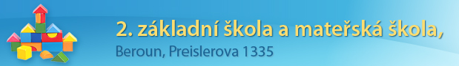

Nabízíme místo učitele/lky matematiky, fyziky a informatiky na 2. stupni
(2 místa)

Nabízíme místo učitele/lky na 1. stupni

Veškeré informace o škole na www.2zsberoun.cz

Moderně vybavená škola – každý vyučující má k dispozici pracovní NB. 99% administrativy v elektronické podobě. Součástí areálu je i MŠ, přednostní přijetí dětí pro vyučující na základní škole. Součástí areálu je moderní kvalitní stadion s umělým povrchem. (M + Tv?). V areálu je i školní jídelna, která vaří pro ostatní ZŠ ve městě – příspěvky na obědy od zaměstnavatele, příspěvky na dovolenou.
Nabízíme návštěvu školy, zodpovězení dotazů apod.
Po roce práce ve škole následuje nabídka pracovního poměru na dobu neurčitou. Perspektiva zaměstnání na více let.
Beroun = prima místo na život.

Spojení: 311622572, 733603080, herold@2zsberoun.cz

Mgr. Pavel Herold - ředitel školy

